Katedra za automatiku

PISMENI ISPIT IZ PREDMETA SISTEMI AUTOMATSKOG UPRAVLJANJA
održan 23.02.2011. godine

NAPOMENA: Studenti, koji polažu ispit iz predmeta Sistemi automatskog upravljanja, rade svih pet zadataka, a studenti, koji rade drugi kolokvij iz predmeta Sistemi automatskog upravljanja, ne rade peti zadatak. Svi zadaci nose jednak broj bodova. Vrijeme predviđeno za rješavanje zadataka je 120 minuta.
- Sistem je opisan funkcijom povratnog prenosa 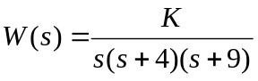. Za navedeni sistem skicirati GMK, te odrediti pojačanje za koje sistem posjeduje vrijeme smirenja 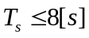. Za dobijeno pojačanje, odrediti pretek pojačanja sistema.
- Sistem automatskog upravljanja je opisan funkcijom povratnog prenosa
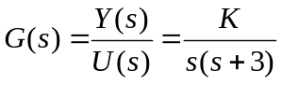
Projektovati kaskadni kompenzator, metodom GMK, tako da kompenzovani sistem ispuni sljedeće zahtjeve:
- vrijeme smirenja sistema je 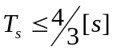
- preskok u odskočnom odzivu sistema je 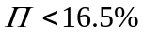
Odrediti brzinsku konstantu kompenzovanog sistema.
- Objekat upravljanja je dat funkcijom prenosa 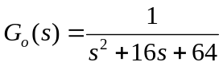. Projektovati PI regulator tako da sistem posjeduje:
- pretek faze 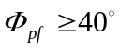
- pretek pojačanja 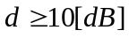.
Skicirati Bodeove karakteristike sistema sa PI regulatorom, odrediti grešku stacionarnog stanja sistema, ako je ulaz oblika jedinične odskočne funkcije vremena.
4. Sistem automatskog upravljanja je zadan funkcijom prenosa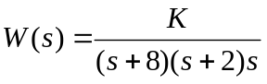.
Projektovati povratnu spregu po stanju sistema, tako da spregnuti sistem ispuni sljedeće zahtjeve:
- vrijeme smirenja sistema je 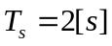
- koeficijent relativnog prigušenja para dominantnih kompleksnih polova je 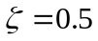
- za referentni ulazni signal oblika odskočne funkcije vremena, greška stacionarnog stanja je 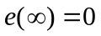.
5. Sistem je opisan funkcijom povratnog prenosa 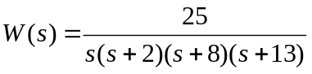. Ispitati stabilnost posmatranog sistema.

